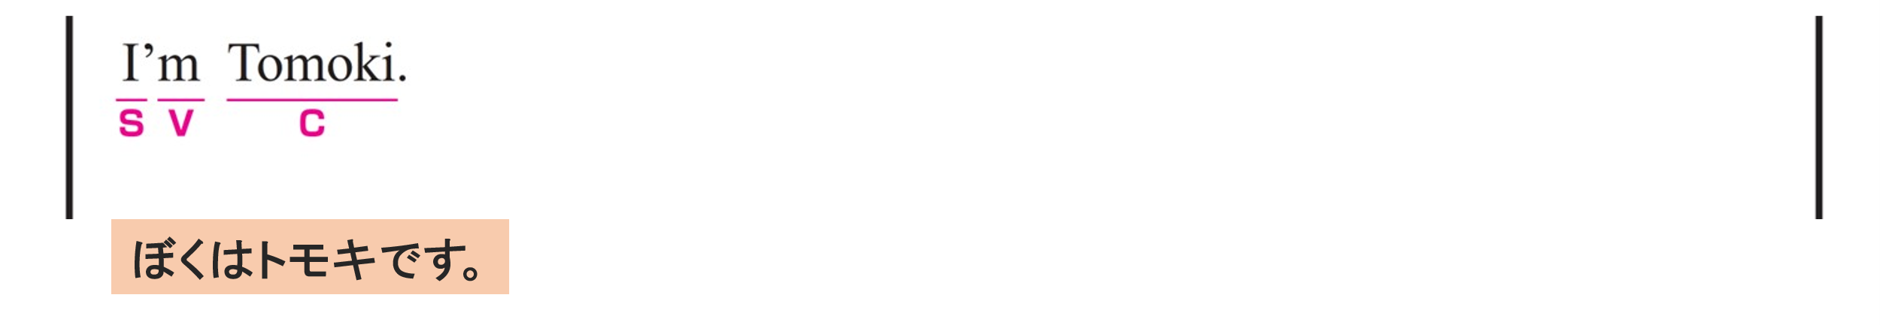
〇 I が S（主語）、 am（’m） が V（動詞）、 Tomoki が C（補語）です。
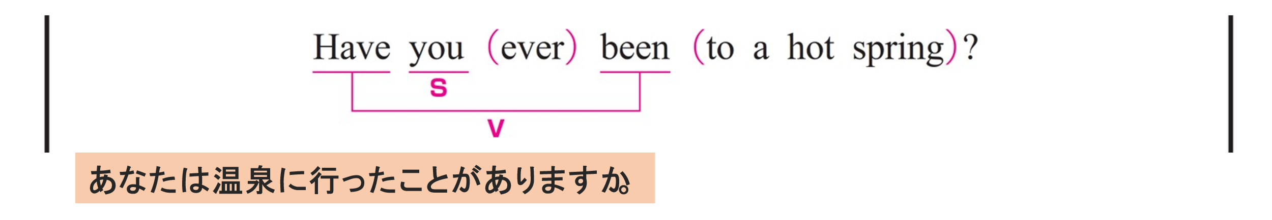
〇 you がS（主語）、Have been がV（動詞）です。
〇 ever は副詞です。「これまでに」という意味をもちます。
〇 to a hot spring は修飾語で副詞のはたらきです。
「温泉へ」という意味をもち、動詞 have been の場所を説明しています。
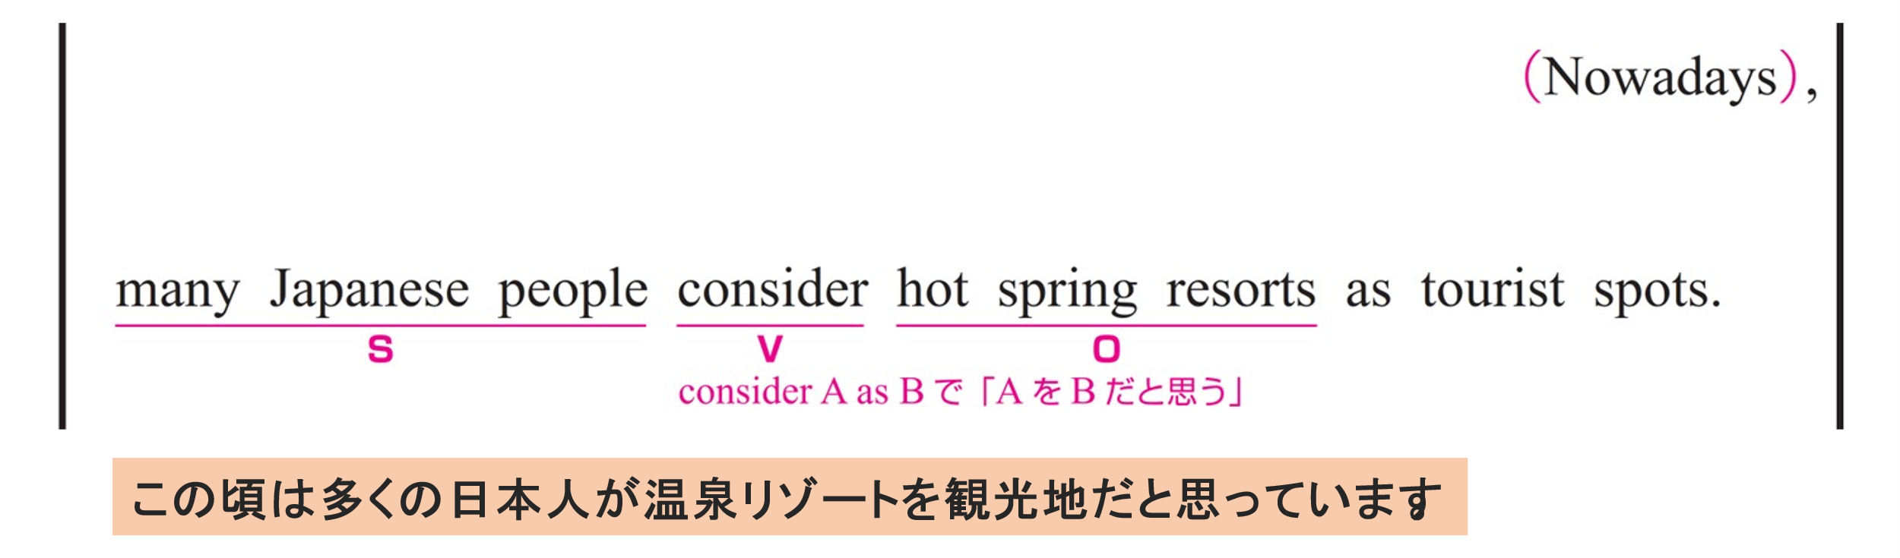
〇 many Japanese people が S（主語）、 consider が V（動詞）、 hot spring resorts が O（目的語）です。
〇 Nowadays は副詞です。「この頃は」という意味をもちます。
〇 consider hot spring resorts as tourist spots は「温泉リゾートを観光地だと思う」という意味です。
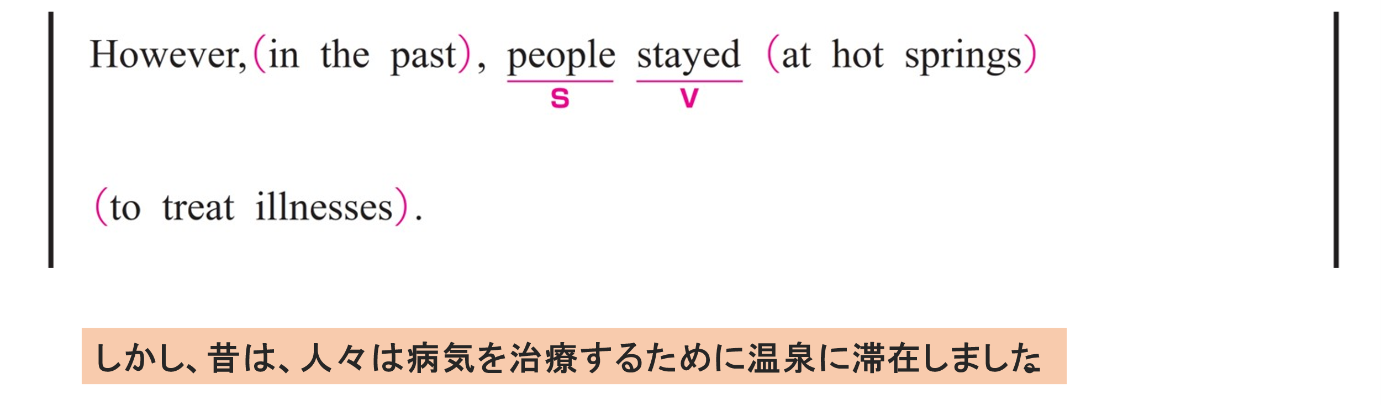
〇 people が S（主語）、 stayed が V（動詞）です。
〇 However は「しかしながら」という意味をもち、前後の文を対比的につなぐ役割をします。
〇 in the past は修飾語で副詞のはたらきです。
「過去に」という意味をもち、文全体の時期を説明しています。
〇 at hot spring は修飾語で副詞のはたらきです。
「温泉で」という意味をもち、動詞 stayed の場所を説明しています。
〇 to treat illness は修飾語で副詞のはたらきです。
「治療するために」という意味をもち、動詞 stayed の目的を説明しています。

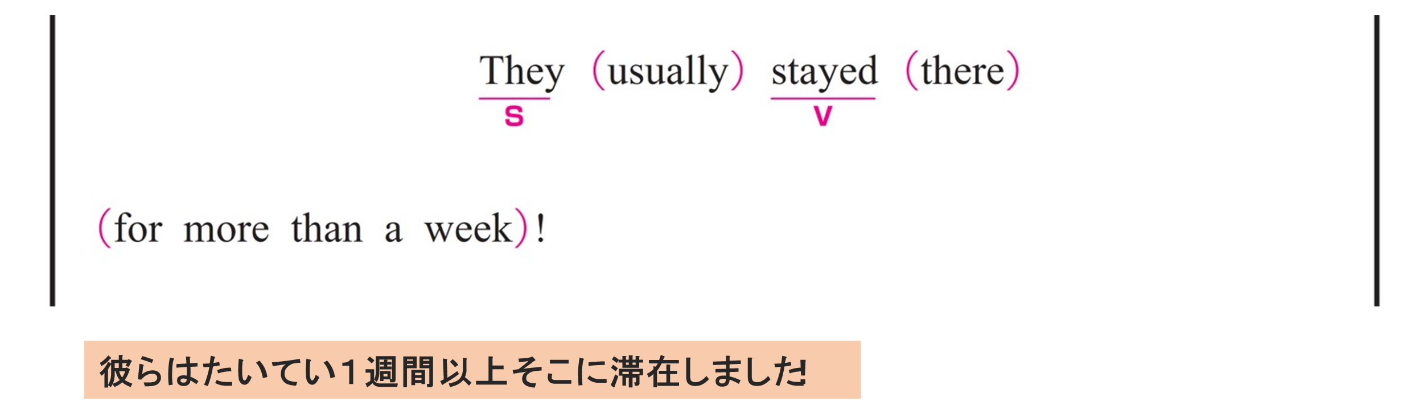
〇 They が S（主語）、 stayed が V（動詞）です。
〇 usually は副詞です。「たいてい、通常」という意味をもち、動詞 stayed の頻度を説明しています。
〇 there は副詞です。「そこに」という意味をもち、動詞 stayed の場所を説明しています。
〇 for more than a week は修飾語で副詞のはたらきです。
「1週間以上の間」という意味をもち、動詞 stayed の期間を説明しています。

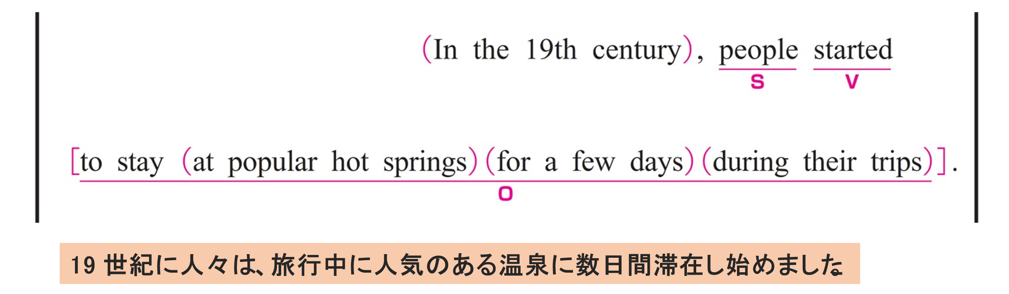
〇 people が S（主語）、 started が V（動詞）、 to以下「滞在すること」 が O（目的語）です。
〇 In the 19th century は修飾語で副詞のはたらきです。
「19世紀に」という意味をもち、文全体の時期を説明しています。
〇 at popular hot springs は修飾語で副詞のはたらきです。
「人気のある温泉で」という意味をもち、動詞 stay の場所を説明しています。
〇 for a few days は修飾語で副詞のはたらきです。
「数日間」という意味をもち、動詞 stay の期間を説明しています。
〇 during their trip は修飾語で副詞のはたらきです。
「旅行中に」という意味をもち、動詞 stay の期間を説明しています。

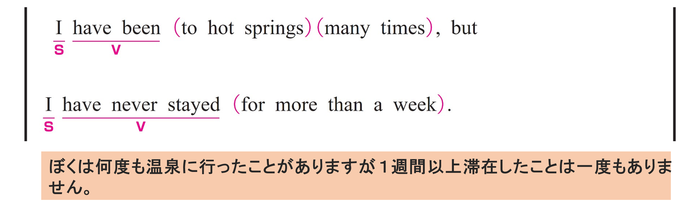
〇 この文は2つの節で構成され、but によって結ばれています。
〇 第1の節は、I が S（主語）、 have been が V（動詞）です。
〇 to hot springs は修飾語で副詞のはたらきです。
「温泉へ」という意味をもち、動詞 have been の場所を説明しています。
〇 many times は修飾語で副詞のはたらきです。
「何度も」という意味をもち、動詞 have been の頻度を説明しています。
〇 第2の節は、I が S（主語）、 have never stayed が V（動詞）です。
〇 for more than a week は修飾語で副詞のはたらきです。
「1週間以上」という意味をもち、動詞 have never stayed の期間を説明しています。

